Spring Boot 课程实验报告
校园外卖点餐系统
—— 模仿网上书店系统实现的同类业务系统 ——

姓 名： | ________________
学 号： | ________________
班 级： | ________________
专 业： | ________________
指导教师： | ________________
提交日期： | ________________

一、个人信息及学习体会

1.1 个人信息
项目 | 内容
姓名
学号
班级
专业
完成时间

1.2 学习体会
本次大作业参照课堂上讲解的「网上书店系统」，独立完成了一个同类业务系统——校园外卖点餐系统。整个过程下来，收获主要集中在以下几个方面：
第一，真正理解了分层架构的意义。以前写代码习惯把所有逻辑堆在一个类里，这次按照 Controller → Service → Repository 三层来组织，才体会到分层的价值：Controller 只负责接收请求和选择视图，Service 承载业务规则和事务边界，Repository 只管数据访问。当需要加「取消订单要退款」这种规则时，只需改 OrderService 一个方法，不用到处找代码。
第二，理解了事务和并发的实际含义。课堂上讲 @Transactional 时觉得就是个注解，直到自己实现「支付」才明白其中分量：支付这一个动作要同时完成「扣库存、扣余额、改订单状态」三件事，任何一步失败都必须整体回滚。为了验证这一点，我专门写了一个测试：把某菜品库存手动改成 0 再支付，确认余额没有被扣、订单仍停留在待支付状态，才算真正放心。
第三，意识到了「超卖」这个经典问题。最初我写的是「先查询库存，再判断够不够，最后更新」，后来发现并发时两个请求可能都读到「还有 1 份」，结果卖出两份。最终改成数据库层面带条件的原子更新，通过判断影响行数是否为 0 来确认扣减是否成功，从根源上解决了这个问题。具体写法见 2.2 节。
第四，对 Spring Security 有了完整的实践认识。从「为什么表单提交报 403」开始，查资料才明白 CSRF 防护的机制，学会了在表单中带 token；也学会了用 ROLE_USER / ROLE_ADMIN 区分权限，用 sec:authorize 控制页面上按钮的显示与隐藏。
第五，认识到「能跑」和「好用」之间还有很大距离。功能写完后，逐个页面截图检查，才发现有些 emoji 在 Windows 字体下显示成方框，一些金额没做格式化显示成 22.0 而不是 22.00。这些细节很影响观感，也让我养成了「交付前自己完整走一遍」的习惯。
遇到的问题与解决方式：
问题现象 | 原因分析 | 解决方式
提交表单报 403 | Spring Security 默认开启 CSRF 防护 | 表单中携带 _csrf token
错误提示页返回 500 | Thymeleaf 不支持 ?:（Elvis）运算符 | 改写为三元表达式
同一菜品不同口味被合并 | 查询条件没考虑口味字段 | 用 (user_id, dish_id, taste) 唯一索引 + 专门查询
中文保存到数据库乱码 | 连接串未指定字符集 | JDBC URL 加 characterEncoding=utf8，库用 utf8mb4

二、自己增加的功能和特色
在满足「Spring Boot + MySQL」基本要求之外，本系统在课堂示例基础上增加了以下功能和技术特色。

2.1 功能扩展
序号 | 功能 | 说明 | 课堂示例中是否有
1 | 用户注册 | 顾客可自主注册，密码 BCrypt 加密 | 无
2 | 菜品分类管理 | 分类增删改 + 排序号 | 无
3 | 关键字搜索 | 按菜名/描述模糊搜索 | 无
4 | 口味规格 | 同一菜品多口味，购物车按口味分行 | 无
5 | 库存与销量 | 库存实时扣减，销量累加，售罄自动置灰 | 无
6 | 订单体系 | 独立订单表 + 明细表，生成唯一订单号 | 无
7 | 订单状态机 | 待支付 → 已支付 → 配送中 → 已完成 / 已取消 | 无
8 | 余额充值与支付 | 个人中心充值，下单用余额支付 | 部分（仅扣款）
9 | 订单评价 | 1–5 星评分 + 文字，每单限评一次 | 无
10 | 经营数据看板 | 营业额、销售额、订单数、状态分布 | 无
11 | 管理员订单处理 | 接单、配送、完成、取消并退款 | 无
12 | 菜品补货 | 一键增加库存 | 无
13 | 个人中心 | 改资料、改密码、充值 | 无
14 | 统一错误页 | 业务异常友好提示，不出现白页 | 无

2.2 技术特色
（1）防超卖：数据库层面的原子条件更新
使用带条件的 UPDATE 语句配合影响行数判断，在数据库层面保证库存不会被扣成负数：
UPDATE dish SET stock = stock - :qty, sales = sales + :qty
WHERE id = :id AND stock >= :qty

影响行数为 0 即说明库存不足，Service 层抛出业务异常，整个支付事务回滚。相比「先查再减」的写法，从根本上避免了并发下的超卖问题。
（2）事务原子性
支付操作把「扣库存 + 扣余额 + 改状态」放在同一个 @Transactional 事务中，任一环节抛异常则全部回滚。已通过自动化测试验证：库存不足时余额不变、订单状态保持不变。
（3）订单明细快照
下单时把菜名和单价复制进 order_item 表，商家后续改价、改名都不影响历史订单，这是电商系统的标准做法。
（4）余额与库存双向一致
管理员取消已支付订单时，自动退还余额并回补库存，保证账实相符。
（5）金额使用 BigDecimal
全程使用 BigDecimal 而非 float，避免浮点精度误差（课堂示例中用的是 float）。
（6）安全加固
· 密码 BCrypt 加盐哈希，数据库不存明文
· 启用 CSRF 防护，所有写操作校验 token
· 越权防护：查看/操作订单时校验归属，顾客无法访问他人数据
· 接口级权限控制：/admin/** 仅管理员可访问，顾客访问返回 403
（7）界面设计
无图片资源依赖（用 emoji 做菜品图），纯 CSS 实现，风格统一、响应式布局。

三、系统架构及功能模块

3.1 技术架构
层次 | 技术选型 | 说明
表现层 | Thymeleaf 3.1 + 原生 CSS | 服务端渲染，无需前端构建工具
控制层 | Spring MVC | 请求路由、参数绑定、视图选择
业务层 | Spring Service + @Transactional | 业务规则、事务边界
持久层 | Spring Data JPA (Hibernate 6) | 方法名派生查询 + JPQL
数据库 | MySQL 8.0 | InnoDB 引擎，支持事务
安全 | Spring Security 6.5 | 认证、授权、CSRF、密码加密

运行环境：JDK 17、Maven 3.9、内嵌 Tomcat 10、Spring Boot 3.5.16。

3.2 系统架构图
系统采用经典的分层架构，自上而下依次为表现层、安全过滤层、控制层、业务层、持久层和数据库：
浏览器（Thymeleaf 服务端渲染页面）
↓ HTTP
Spring Security 过滤器链
认证：AppUserDetailsService → 数据库
授权：/admin/** 需 ROLE_ADMIN
密码加密：BCryptPasswordEncoder
↓
Controller 层（请求处理）
MenuController 菜单浏览、搜索、详情
CartController 购物车操作
OrderController 下单、支付、取消、评价
AuthController 登录、注册、个人中心
AdminController 后台管理
GlobalExceptionHandler 统一异常处理
↓
Service 层（业务规则与事务）
DishService 菜品/分类业务
CartService 购物车（合并、校验库存）
OrderService 下单、支付、状态流转、统计
UserService 注册、资料、密码、充值
ReviewService 评价业务
↓
Repository 层（Spring Data JPA）
UserRepository CategoryRepository
DishRepository CartItemRepository
OrderRepository ReviewRepository
↓
MySQL 8.0 数据库（7 张表）
app_user category dish cart_item
orders order_item review

3.3 功能模块说明
（1）顾客端
· 菜单首页：展示全部上架菜品，顶部为「人气爆款」（按销量取前 4），支持分类筛选与关键字搜索。售罄菜品按钮置灰，未登录用户显示「登录后下单」。
· 菜品详情：展示描述、价格、库存、销量、可选口味，以及该菜品的顾客评价。
· 购物车：同菜品同口味自动合并数量；可改数量、删除、清空；实时显示合计金额。
· 结算下单：填写收货地址、电话、备注，系统把购物车内容转为订单并清空购物车。
· 支付：使用余额支付，成功后扣库存、扣余额、改状态；余额不足会提示。
· 订单管理：订单列表 + 详情页状态进度条（提交 → 支付 → 配送 → 完成），可取消待支付订单。
· 评价：已完成的订单可打 1–5 星并留言，每单仅一次。
· 个人中心：修改昵称/手机/地址、修改密码、余额充值。
（2）管理端
· 数据看板：营业额、累计销售额、订单总数、在售菜品数，以及各状态订单数量、最近订单。
· 菜品管理：列表、新增、编辑、上下架切换、补货、删除；库存 ≤10 会标红提醒。
· 分类管理：新增、行内编辑（名称 + 排序号）、删除（分类下有菜品时禁止删除）。
· 订单处理：按状态筛选；「已支付 → 配送中 → 已完成」推进；取消订单自动退款并回补库存。
· 顾客评价：查看最新评价与评分。

3.4 核心业务流程：下单与支付
顾客 系统 数据库
│ 加入购物车 → 校验库存、同口味合并 → INSERT/UPDATE cart_item
│ 提交订单 → 生成订单号、明细快照、清空购物车 → INSERT orders, order_item
│ 点击支付 → 校验归属、状态、余额
│ → 原子扣库存（WHERE stock >= qty）
│ → 扣减余额
│ → 状态改为 PAID → UPDATE orders, app_user, dish
│ ← 任一步失败则整体回滚
│ 商家接单 → 状态流转 PAID→DELIVERING→COMPLETED
│ 顾客评价 → 校验已完成、未评价过 → INSERT review

四、数据库表的设计
数据库名：campus_takeout，字符集 utf8mb4，存储引擎 InnoDB，共 7 张表。

4.1 E-R 关系说明
app_user 1 ──── n cart_item n ──── 1 dish
app_user 1 ──── n orders 1 ──── n order_item
category 1 ──── n dish
orders 1 ──── 1 review

· 一个用户可以有多条购物车记录、多个订单
· 一个订单包含多条订单明细
· 一个分类下有多个菜品
· 一个订单对应最多一条评价

4.2 表结构详细设计
表 1：app_user（用户表）
字段 | 类型 | 约束 | 说明
id | BIGINT | PK, AUTO_INCREMENT | 主键
username | VARCHAR(50) | NOT NULL, UNIQUE | 登录用户名
password | VARCHAR(100) | NOT NULL | BCrypt 加密后的密码
nickname | VARCHAR(50) |  | 昵称
phone | VARCHAR(20) |  | 手机号
address | VARCHAR(255) |  | 默认收货地址
balance | DECIMAL(10,2) | NOT NULL, 默认 0 | 账户余额
role | VARCHAR(20) | NOT NULL | USER / ADMIN
enabled | TINYINT(1) | NOT NULL, 默认 1 | 是否启用
created_at | DATETIME | NOT NULL | 注册时间

表 2：category（分类表）
字段 | 类型 | 约束 | 说明
id | BIGINT | PK | 主键
name | VARCHAR(50) | NOT NULL, UNIQUE | 分类名
sort_order | INT | NOT NULL, 默认 0 | 排序号

表 3：dish（菜品表）
字段 | 类型 | 约束 | 说明
id | BIGINT | PK | 主键
name | VARCHAR(100) | NOT NULL | 菜品名
category_id | BIGINT | NOT NULL, FK → category.id | 所属分类
price | DECIMAL(10,2) | NOT NULL | 单价
stock | INT | NOT NULL, 默认 0 | 库存
sales | INT | NOT NULL, 默认 0 | 累计销量
description | VARCHAR(500) |  | 描述
taste | VARCHAR(100) |  | 口味选项（逗号分隔）
image_emoji | VARCHAR(16) |  | 图片占位符
on_sale | TINYINT(1) | NOT NULL, 默认 1 | 是否上架
created_at | DATETIME | NOT NULL | 创建时间

表 4：cart_item（购物车表）
字段 | 类型 | 约束 | 说明
id | BIGINT | PK | 主键
user_id | BIGINT | NOT NULL, FK → app_user.id | 所属用户
dish_id | BIGINT | NOT NULL, FK → dish.id | 菜品
quantity | INT | NOT NULL, 默认 1 | 数量
taste | VARCHAR(50) |  | 选择的口味

唯一索引 uk_cart_user_dish_taste (user_id, dish_id, taste)：保证同一用户同一菜品的同一口味只有一条记录，从而支持合并数量。
表 5：orders（订单表）
字段 | 类型 | 约束 | 说明
id | BIGINT | PK | 主键
order_no | VARCHAR(32) | NOT NULL, UNIQUE | 订单号
user_id | BIGINT | NOT NULL, FK → app_user.id | 下单用户
total_amount | DECIMAL(10,2) | NOT NULL | 订单总额
status | VARCHAR(20) | NOT NULL | 订单状态
address | VARCHAR(255) | NOT NULL | 收货地址
phone | VARCHAR(20) | NOT NULL | 联系电话
remark | VARCHAR(255) |  | 备注
created_at | DATETIME | NOT NULL | 下单时间
paid_at | DATETIME |  | 支付时间
completed_at | DATETIME |  | 完成时间

订单状态枚举：CREATED（待支付）、PAID（已支付）、DELIVERING（配送中）、COMPLETED（已完成）、CANCELLED（已取消）。
表 6：order_item（订单明细表）
字段 | 类型 | 约束 | 说明
id | BIGINT | PK | 主键
order_id | BIGINT | NOT NULL, FK → orders.id | 所属订单
dish_id | BIGINT | NOT NULL | 菜品 ID
dish_name | VARCHAR(100) | NOT NULL | 菜名快照
unit_price | DECIMAL(10,2) | NOT NULL | 单价快照
quantity | INT | NOT NULL | 数量
taste | VARCHAR(50) |  | 口味

这里刻意冗余保存菜名和单价，是为了让历史订单不受后续改价影响。
表 7：review（评价表）
字段 | 类型 | 约束 | 说明
id | BIGINT | PK | 主键
order_id | BIGINT | NOT NULL, UNIQUE, FK → orders.id | 订单（唯一，每单只能评一次）
user_id | BIGINT | NOT NULL | 评价人
rating | INT | NOT NULL | 评分 1–5
content | VARCHAR(500) |  | 评价内容
created_at | DATETIME | NOT NULL | 评价时间

4.3 设计要点说明
· 顾客与管理员共用一张用户表，通过 role 字段区分，避免重复建表。
· 金额统一使用 DECIMAL(10,2)，对应 Java 的 BigDecimal，杜绝浮点误差。
· 订单明细做快照，符合电商系统的通用设计原则。
· 唯一索引保证业务规则：购物车同口味合并、每单只评一次，都在数据库层面兜底。
· 外键约束 + 级联删除：删除订单时自动删除其明细与评价，保证数据一致。

五、系统界面截图

5.1 顾客端
（1）菜单首页（游客视角）
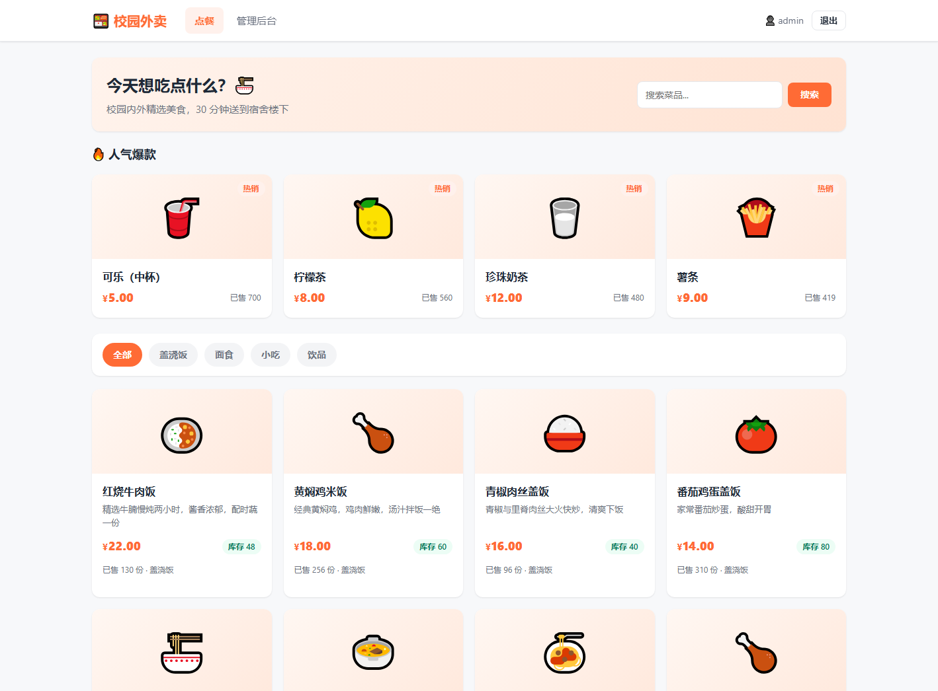
图 5-1 菜单首页：人气爆款推荐 + 分类筛选 + 菜品网格
说明：顶部为人气爆款推荐，中间为分类筛选，下方为菜品卡片网格。未登录时按钮显示「登录后下单」。
（2）登录页面
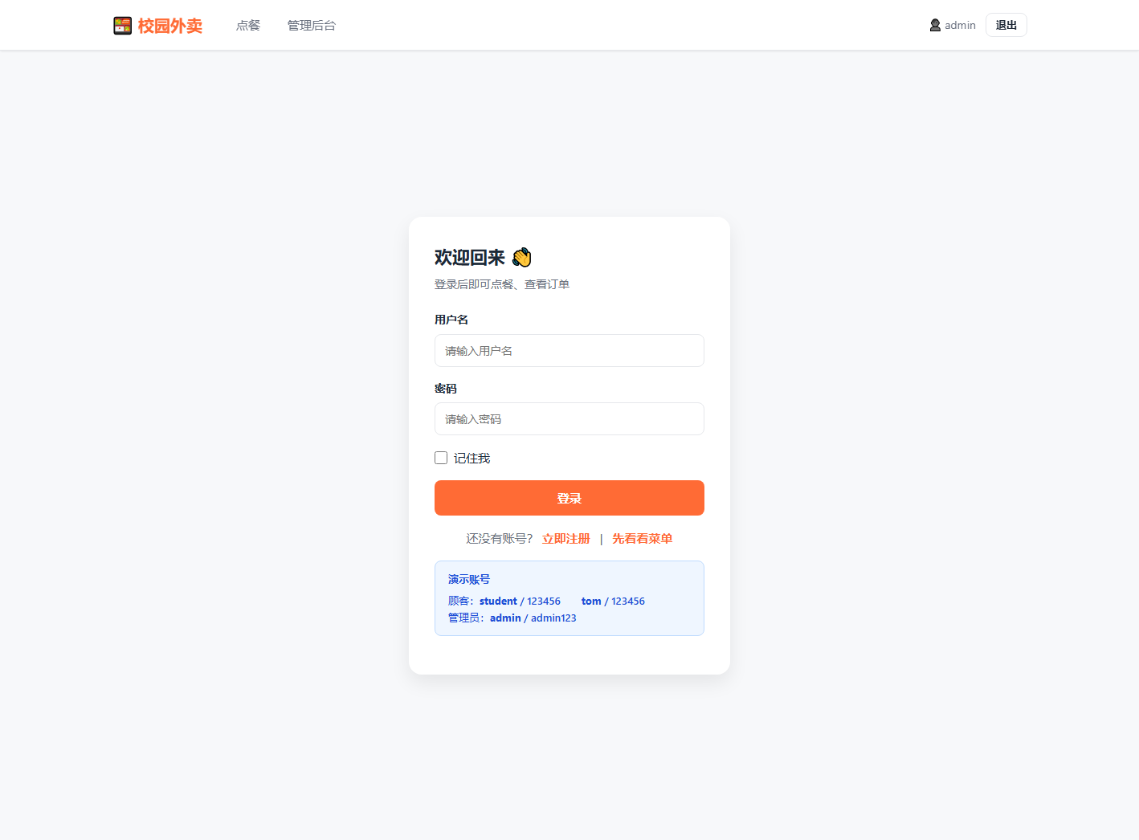
图 5-2 登录页面
说明：提供演示账号提示，便于测试。
（3）注册页面
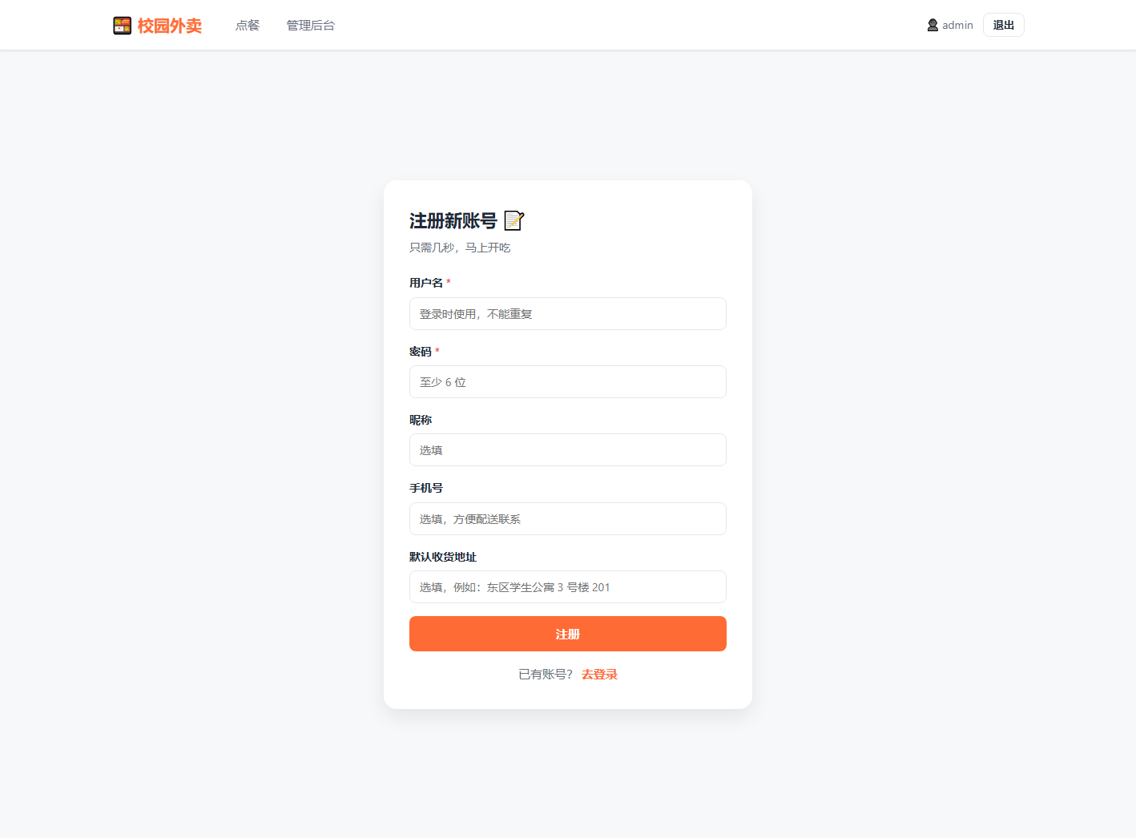
图 5-3 注册页面
（4）菜品详情
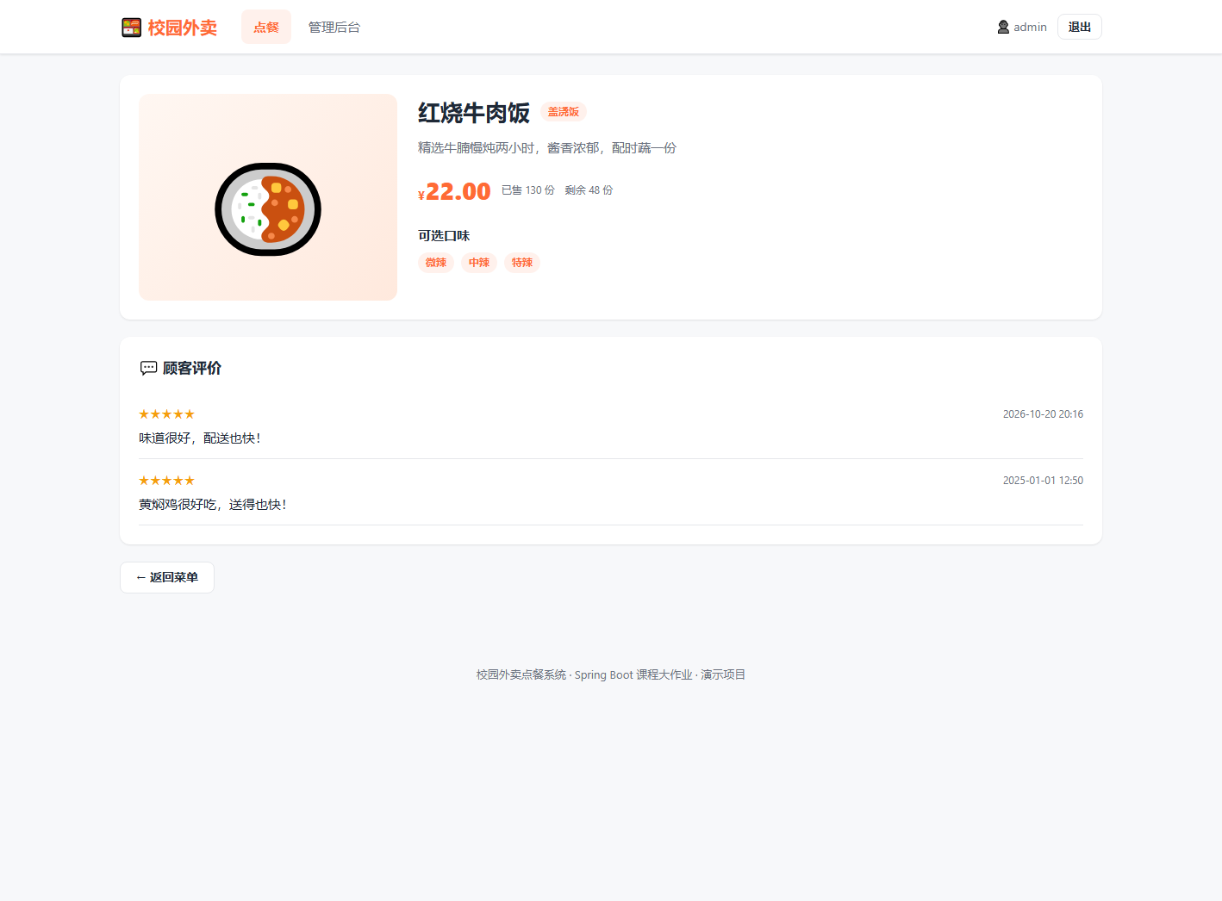
图 5-4 菜品详情：可选口味 + 库存销量 + 顾客评价
说明：展示菜品信息、可选口味、库存销量和顾客评价。
（5）购物车
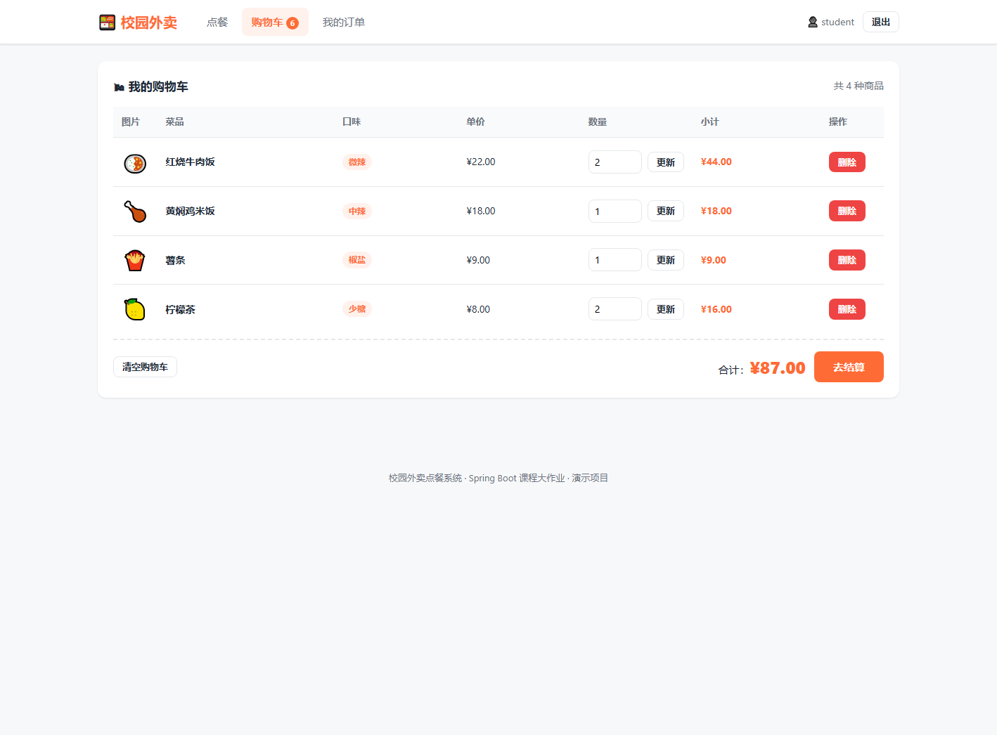
图 5-5 购物车：同菜品不同口味分行显示，实时计算合计
说明：同一菜品不同口味分两行显示，底部实时计算合计金额。
（6）确认订单（结算页）
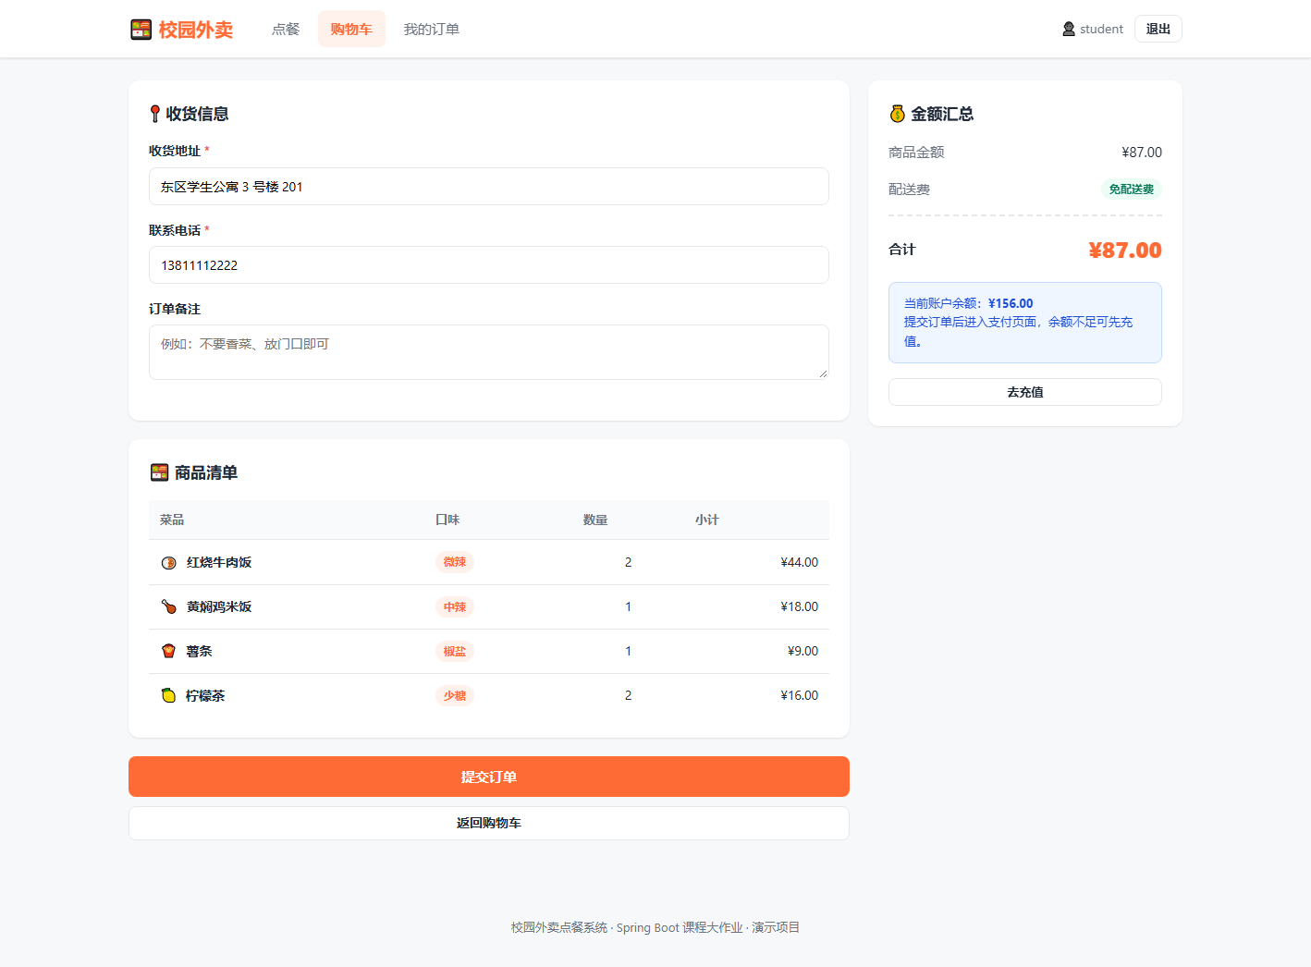
图 5-6 确认订单页：填写收货信息 + 商品清单 + 金额汇总
（7）我的订单
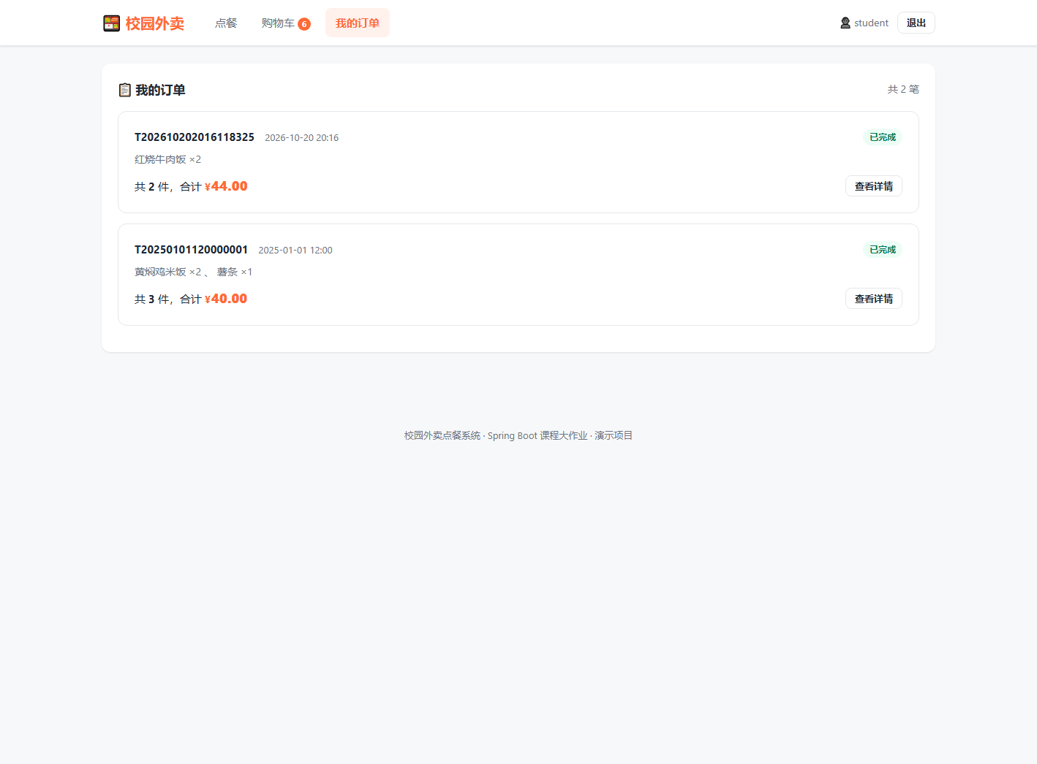
图 5-7 我的订单列表
（8）订单详情
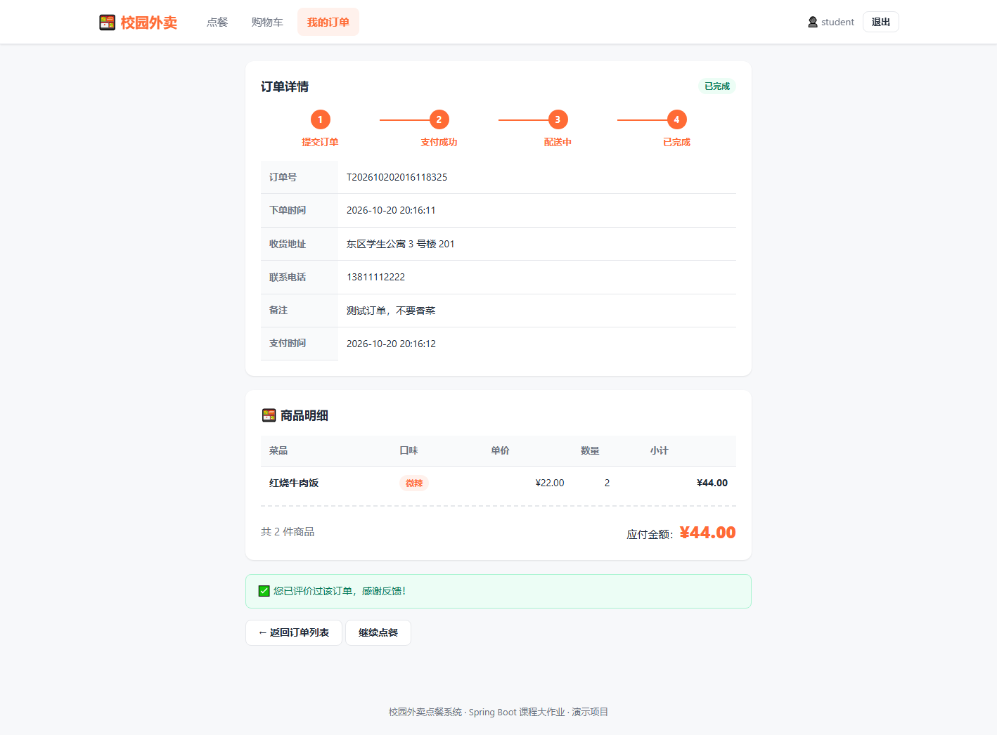
图 5-8 订单详情：顶部状态进度条显示订单流转位置
说明：顶部为状态进度条，展示订单流转到哪一步。
（9）个人中心
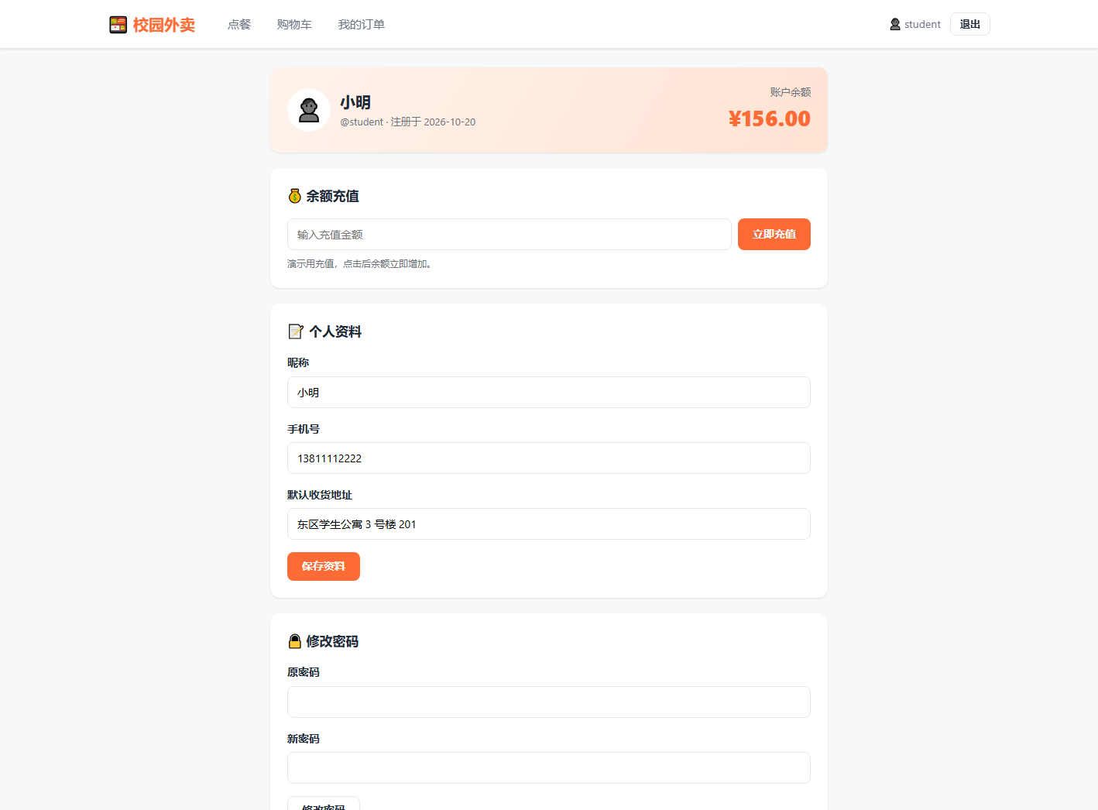
图 5-9 个人中心：余额充值、资料修改、密码修改

5.2 管理端
（10）数据看板
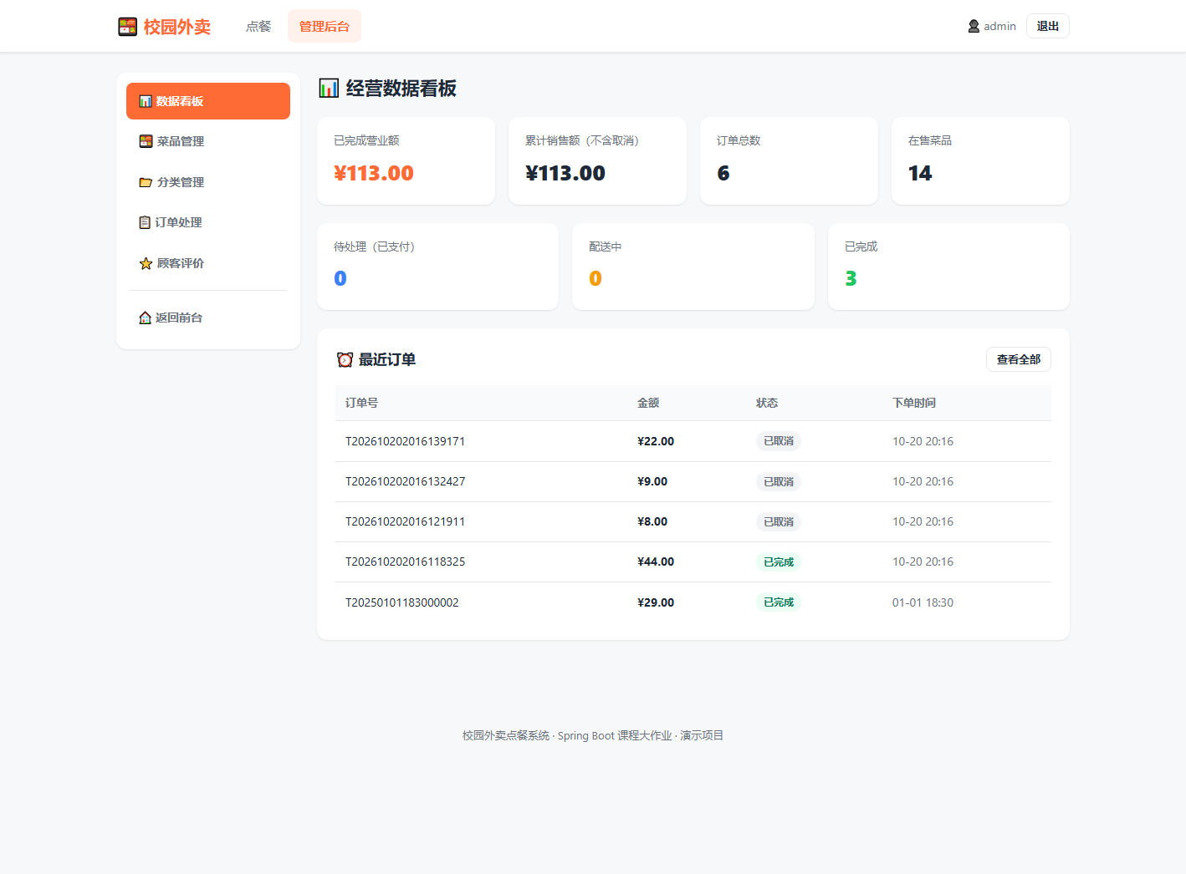
图 5-10 管理后台数据看板
说明：展示营业额、销售额、订单数、各状态订单数量及最近订单。
（11）菜品管理
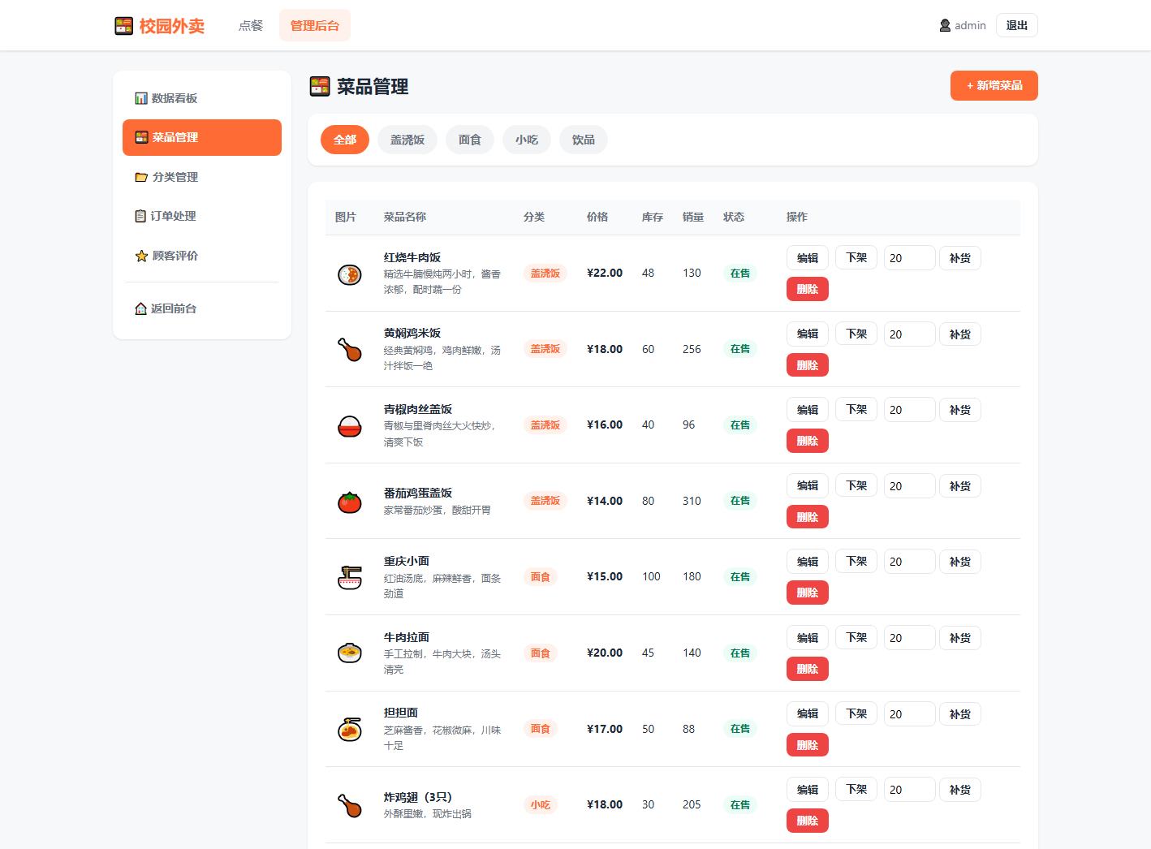
图 5-11 菜品管理：增删改、上下架、补货
（12）订单处理
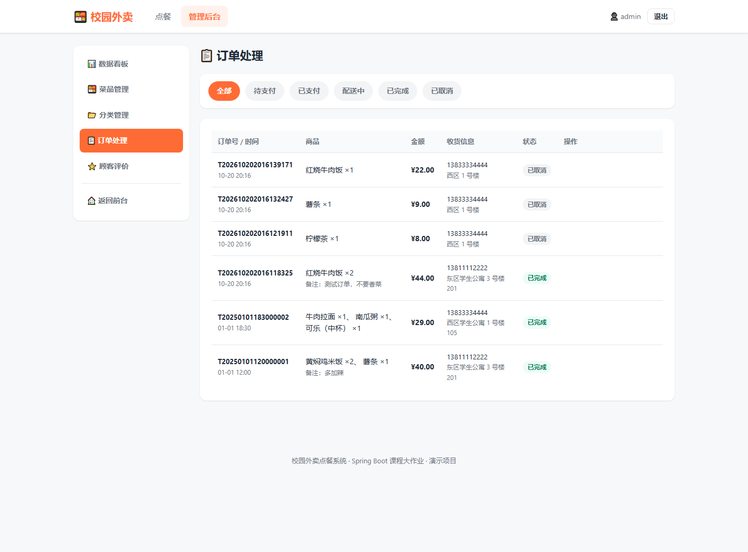
图 5-12 订单处理：按状态筛选、推进状态、取消退款
（13）分类管理
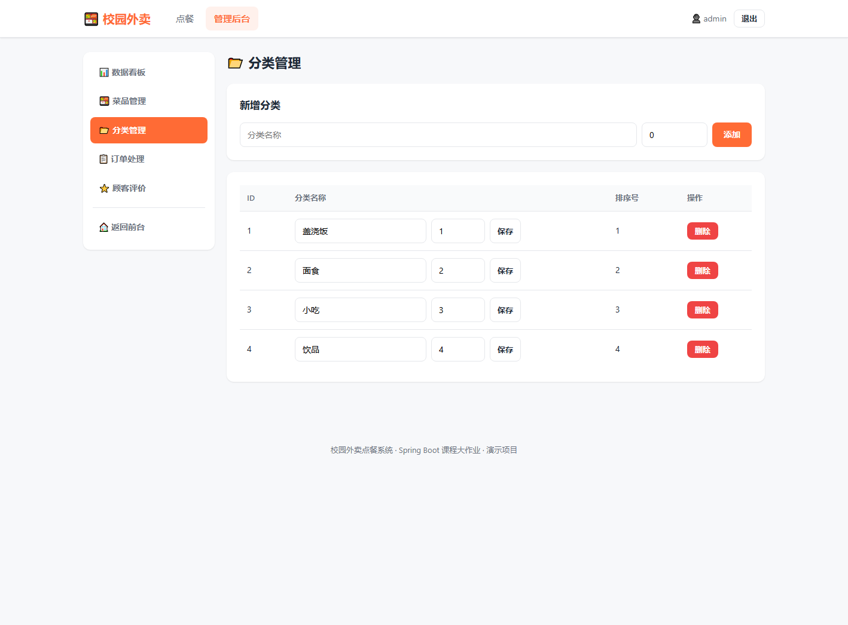
图 5-13 分类管理
（14）菜品编辑表单
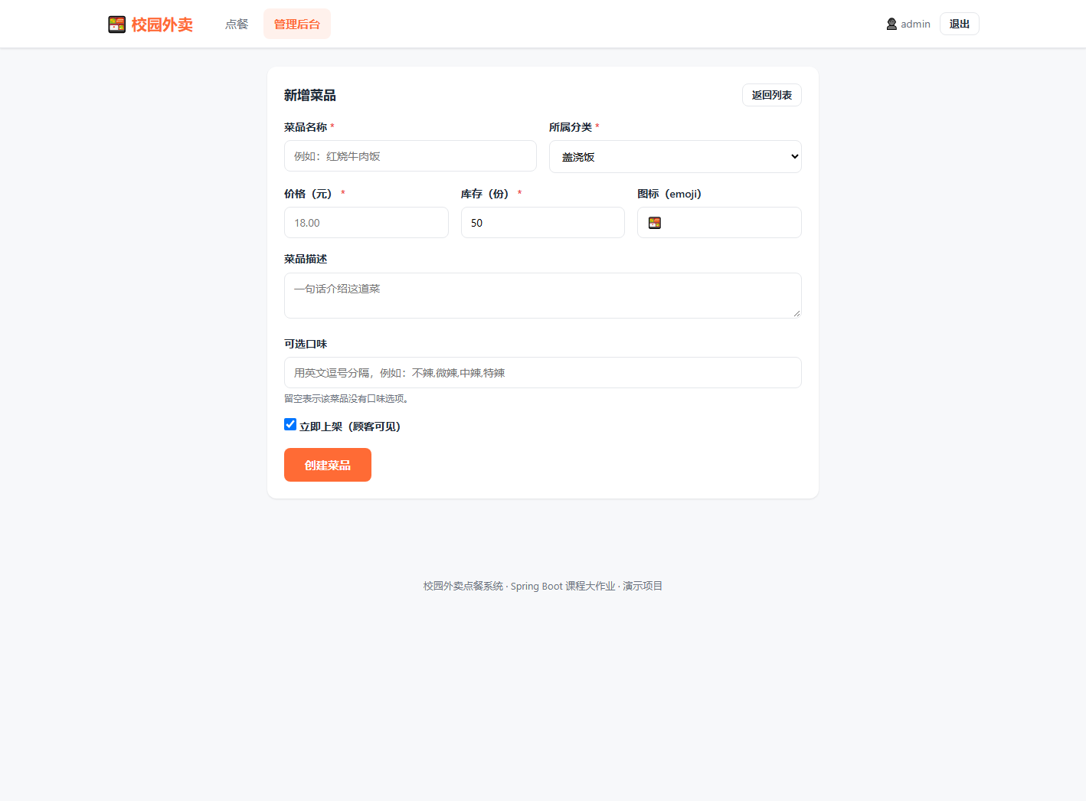
图 5-14 菜品新增/编辑表单
（15）顾客评价
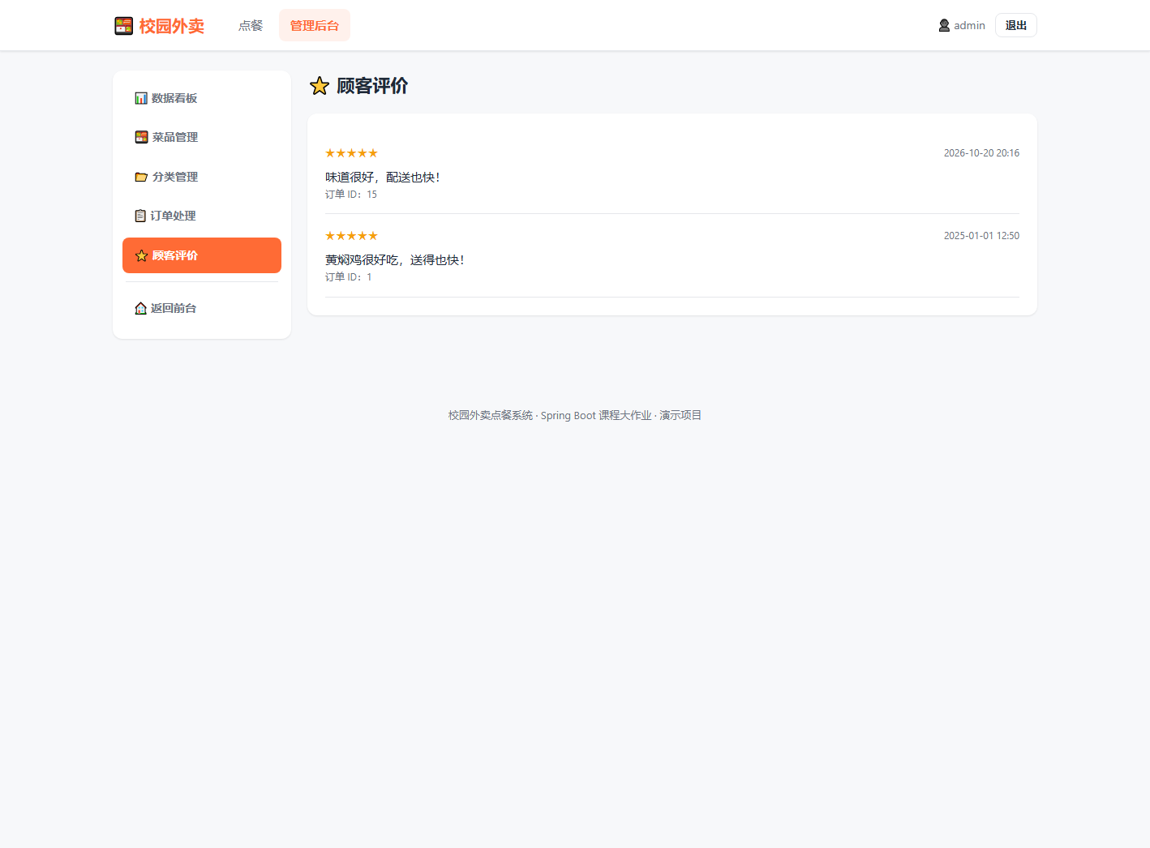
图 5-15 顾客评价查看

六、测试记录
系统开发完成后进行了自动化功能测试，覆盖主要业务流程，共 70 项断言全部通过。
测试类别 | 项数 | 覆盖内容
登录与认证 | 3 | 正确登录、错误密码、管理员登录
菜单浏览 | 7 | 游客访问、菜品展示、分类筛选、搜索、下架隐藏、详情页
权限隔离 | 3 | 游客被拦截、顾客访问后台 403、管理员正常访问
购物车 | 6 | 加入、合并、分口味、下架拦截、超库存拦截、清空
下单流程 | 10 | 结算页、订单生成、单号、金额、明细快照、购物车清空
支付与库存 | 7 | 支付成功、库存扣减、销量累加、余额扣减、重复支付拦截
订单流转 | 5 | 后台筛选、状态推进、完成时间、非法流转拦截
评价 | 3 | 提交评价、入库、重复评价拦截
事务回滚 | 3 | 库存不足支付失败、余额不变、订单状态不变
余额校验 | 1 | 余额不足无法支付
取消退款 | 4 | 取消订单、库存回补、余额退款、状态变更
菜品管理 | 6 | 新增、前台可见、下架、前台隐藏、补货、删除
页面渲染 | 12 | 全部前后台页面返回 200

七、总结
本项目以网上书店系统为原型，完整实现了一个校园外卖点餐系统，涵盖用户、菜单、购物车、订单、支付、评价、统计等完整业务闭环。
技术上采用 Spring Boot 3.5 + Spring Data JPA + MySQL 8 + Spring Security + Thymeleaf，做到了分层清晰、事务安全、防止超卖、权限隔离。
最大的体会是：业务系统的难点不在于把功能写出来，而在于把边界情况处理对——库存不足怎么办、重复支付怎么拦、取消订单库存和钱怎么退回去，这些才是一个系统真正「能用」的关键。

